Sprint 4: Reportes PDF y respaldos
Objetivo del Sprint
Consolidar las salidas del sistema mediante la generación y consulta de reportes PDF, y permitir al administrador exportar los datos institucionales en un respaldo SQL descargable. Verificar los permisos, archivos generados y recuperación de los registros respaldados.
Sprint Backlog
Tabla 26. Sprint Backlog
Historia | Trabajo del sprint | Comprobación disponible
HU10 | Generar, registrar y consultar reportes PDF con resultados del análisis, respetando el acceso del usuario a los proyectos. | Pruebas de generación, persistencia, descarga y consulta según permisos.
HU11 | Exportar los registros de nueve tablas en un archivo SQL para conservar una copia de datos recuperable. | Generación, descarga e importación de la copia en una base SQLite separada.

La planificación del Sprint 4 contempla tres semanas. El respaldo SQL contiene datos y relaciones; los archivos PDF se conservan mediante una copia aparte de storage/app/public.
HU10: Generación y consulta de reportes PDF
Como persona autorizada, necesito obtener y consultar reportes PDF.
Diagrama de caso de uso
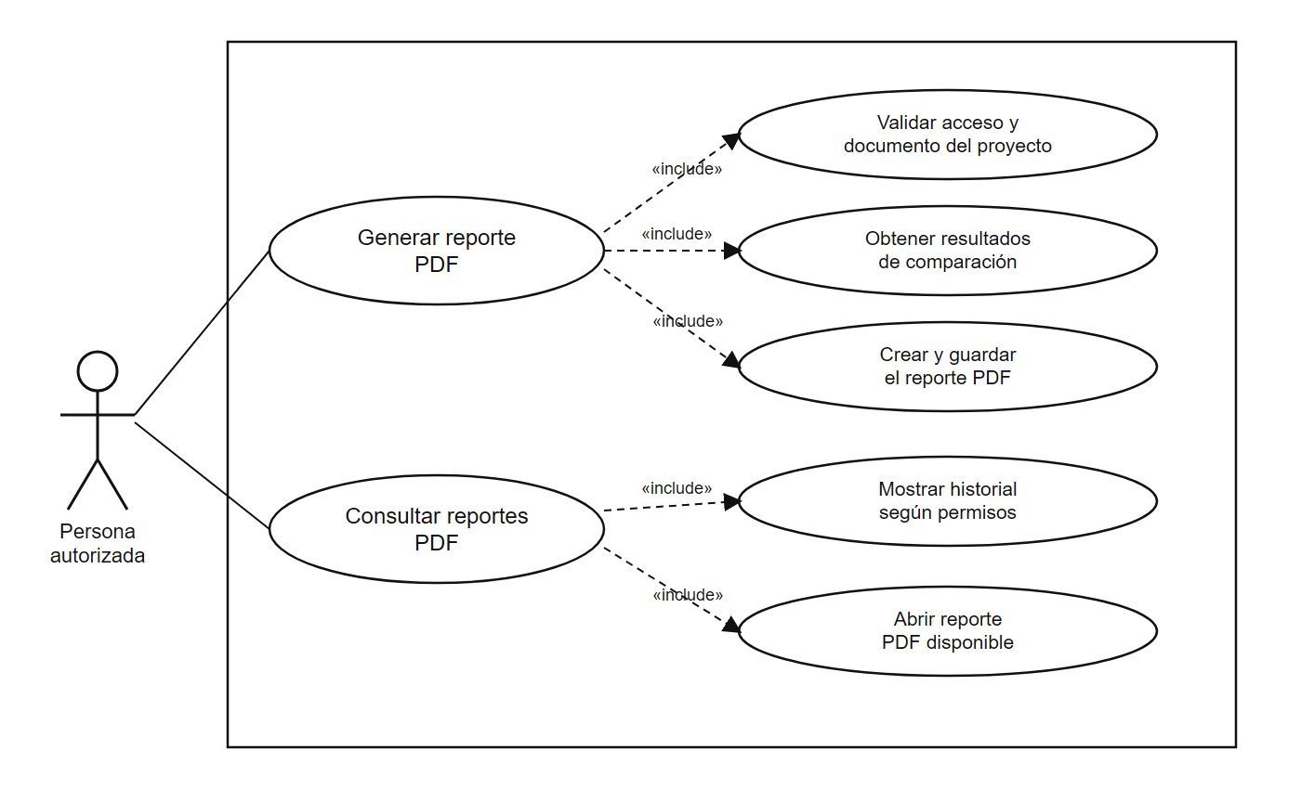
Figura 48. Caso de uso para generar y consultar reportes PDF. Fuente: elaboración propia.
Especificación del caso de uso
Tabla 27. Especificación del caso de uso: reportes PDF
Elemento | Descripción
Actores | Persona autenticada con permiso para consultar el proyecto. El Administrador y el Gestor consultan el ámbito institucional; el usuario regular, solo sus proyectos.
Precondición | La persona inició sesión. El proyecto existe y cuenta con un documento PDF registrado para generar el reporte.
Postcondición | Se genera y descarga un reporte PDF, se guarda su archivo y se registra el proyecto, la persona que lo generó y la ruta. El reporte puede consultarse después desde el historial si el archivo está disponible.
Flujo básico | 1. La persona abre un proyecto y solicita el reporte. 2. El sistema verifica el permiso y la existencia del PDF. 3. Consulta las comparaciones de la misma modalidad. 4. Genera y guarda el PDF. 5. Registra o actualiza el reporte y entrega el archivo.
Flujo alternativo: consultar | La persona abre el historial. El sistema muestra reportes de acuerdo con su rol y permite abrir el PDF disponible.
Excepciones | Sin documento: vuelve al catálogo con un mensaje. Sin permiso: acceso prohibido. Archivo ausente: informa que no se encuentra disponible.

Diagrama de secuencia
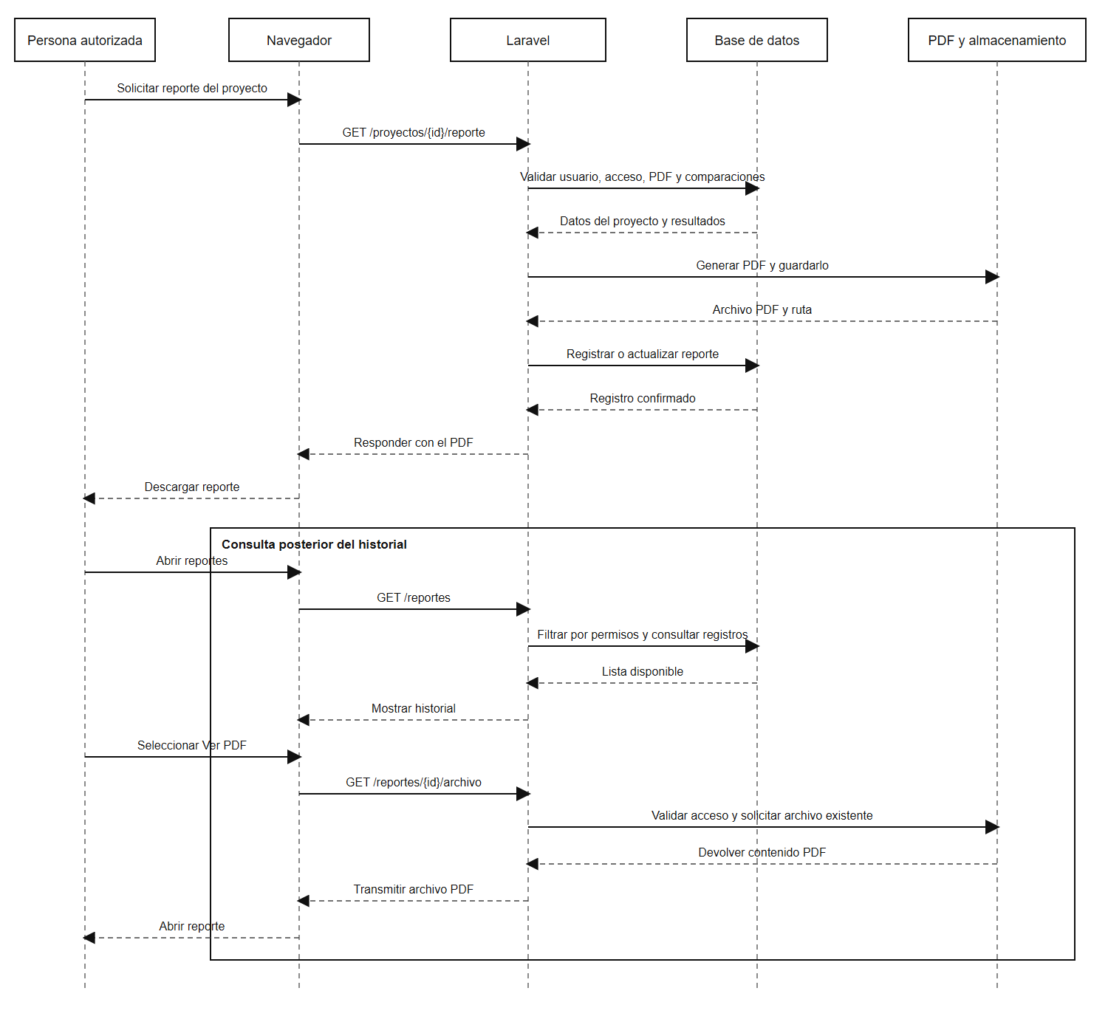
Figura 49. Secuencia de generación y consulta de reportes PDF. Fuente: elaboración propia.
Diagrama de actividades
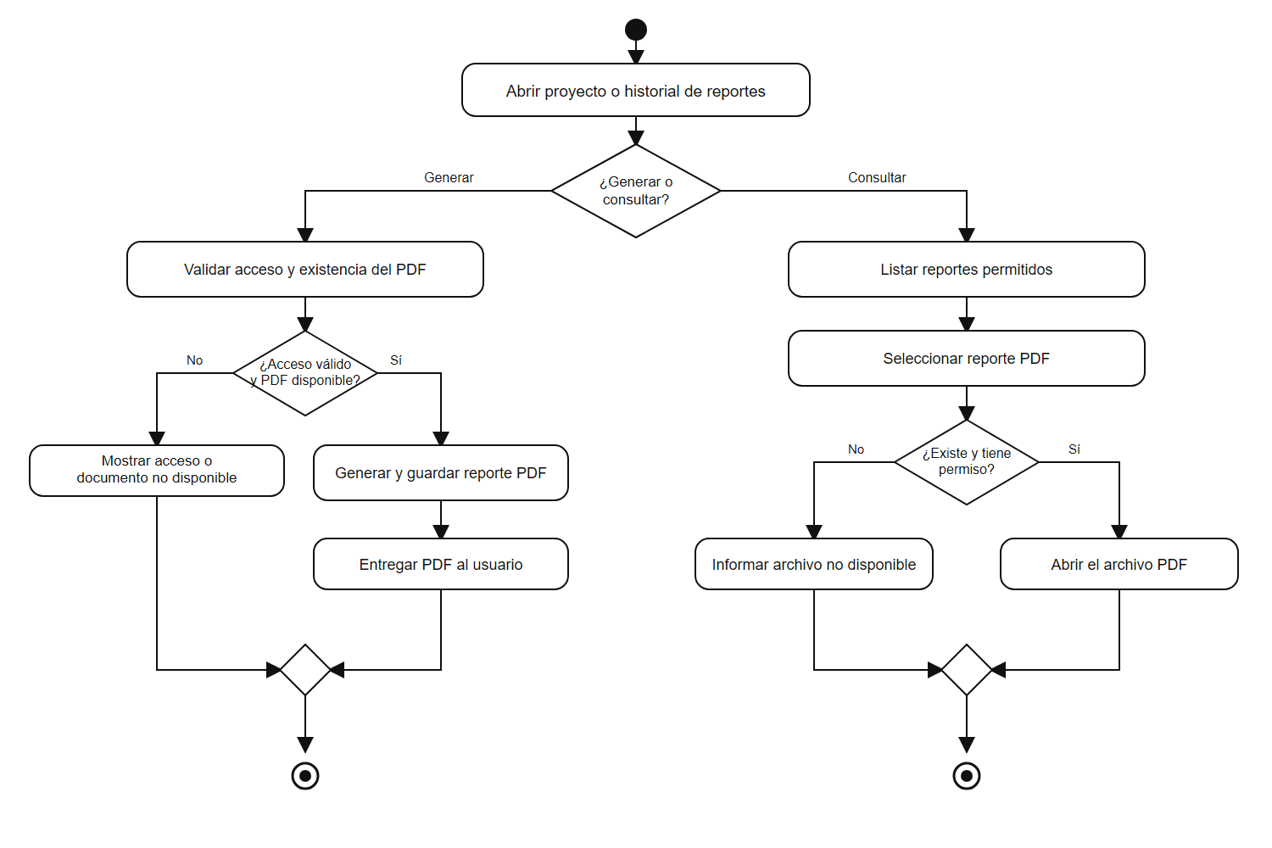
Figura 50. Actividades para generación y consulta de reportes PDF. Fuente: elaboración propia.
Mockup
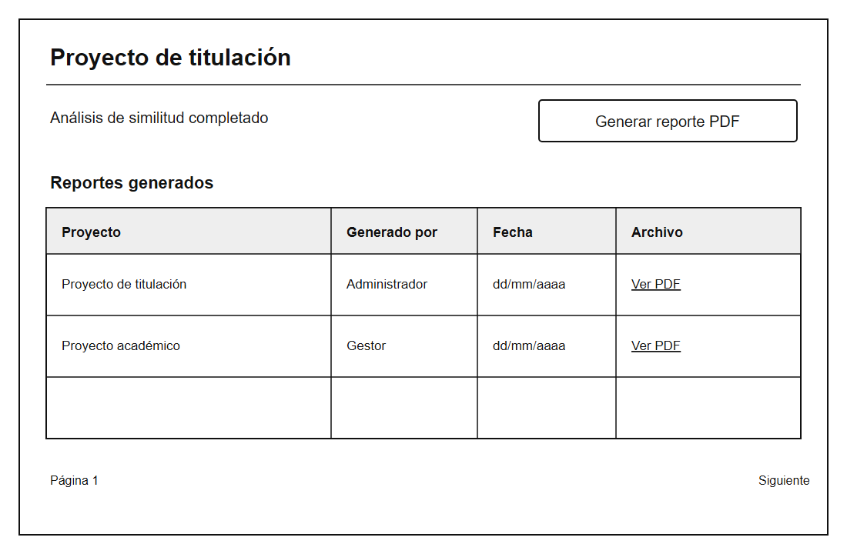
Figura 51. Mockup monocromático de reportes PDF. Fuente: elaboración propia.
HU11: Exportación de respaldos SQL
Como Administrador, necesito exportar datos para conservar una copia recuperable.
Diagrama de caso de uso
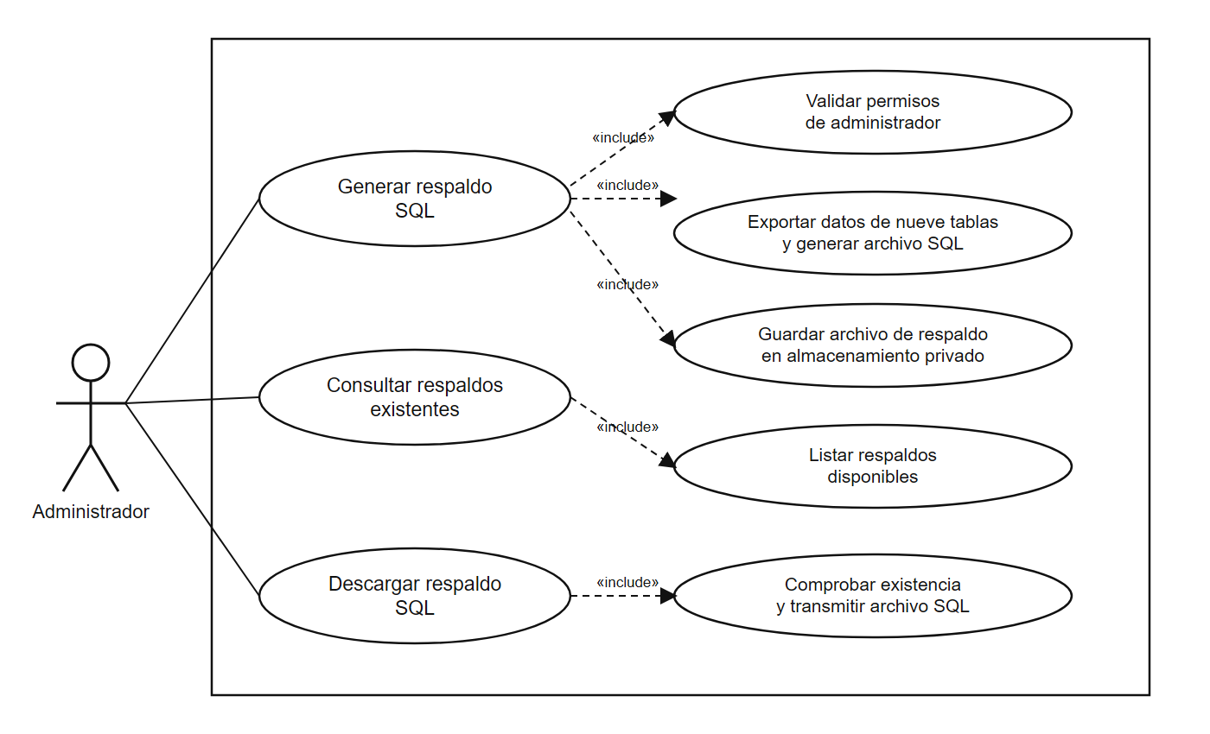
Figura 52. Caso de uso para gestionar respaldos SQL. Fuente: elaboración propia.
Especificación del caso de uso
Tabla 28. Especificación del caso de uso: respaldos SQL
Elemento | Descripción
Actor | Administrador autenticado. Las rutas de consulta, generación y descarga están protegidas para este rol.
Precondición | El administrador inició sesión y la base de datos del sistema está disponible.
Postcondición | Se crea un archivo .sql con datos de nueve tablas del sistema, se almacena en el directorio privado de respaldos y aparece en el listado para su descarga.
Flujo básico | 1. El administrador abre Respaldos. 2. Solicita generar una copia. 3. El sistema lee carreras, cuentas, estudiantes, docentes, relaciones, proyectos, documentos, comparaciones y reportes. 4. Construye el SQL y lo guarda. 5. Actualiza el listado y permite descargar el archivo.
Flujo alternativo: descargar | El administrador selecciona un respaldo existente. El sistema comprueba que el archivo exista y lo descarga.
Excepciones | Si el archivo no existe, se devuelve no encontrado. Si falla la lectura o escritura, no se confirma la generación y se debe reintentar.
Límite del respaldo | El archivo SQL contiene registros, no los archivos PDF binarios. Para una copia completa también se debe conservar storage/app/public. La aplicación no ofrece una acción propia para restaurar; la recuperación se realiza con una herramienta de base de datos.

Diagrama de secuencia
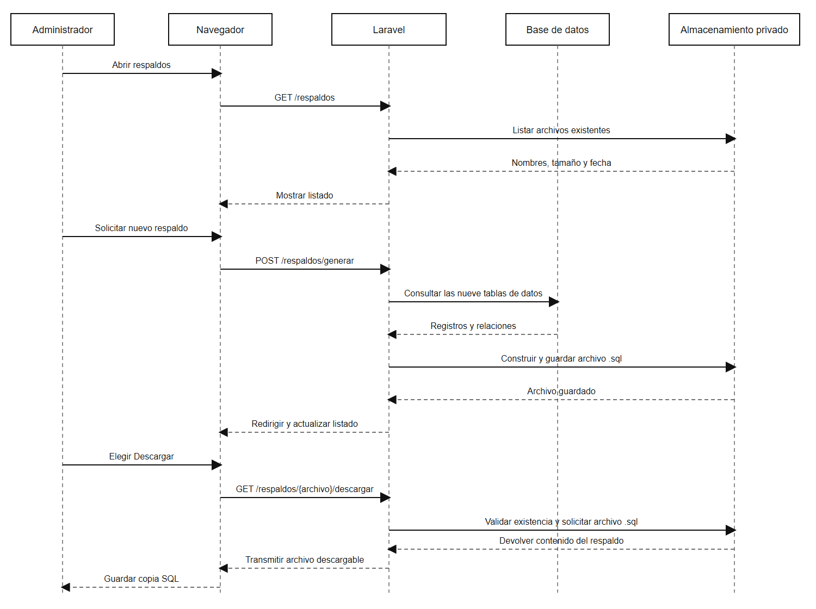
Figura 53. Secuencia de generación y descarga de respaldo SQL. Fuente: elaboración propia.
Diagrama de actividades
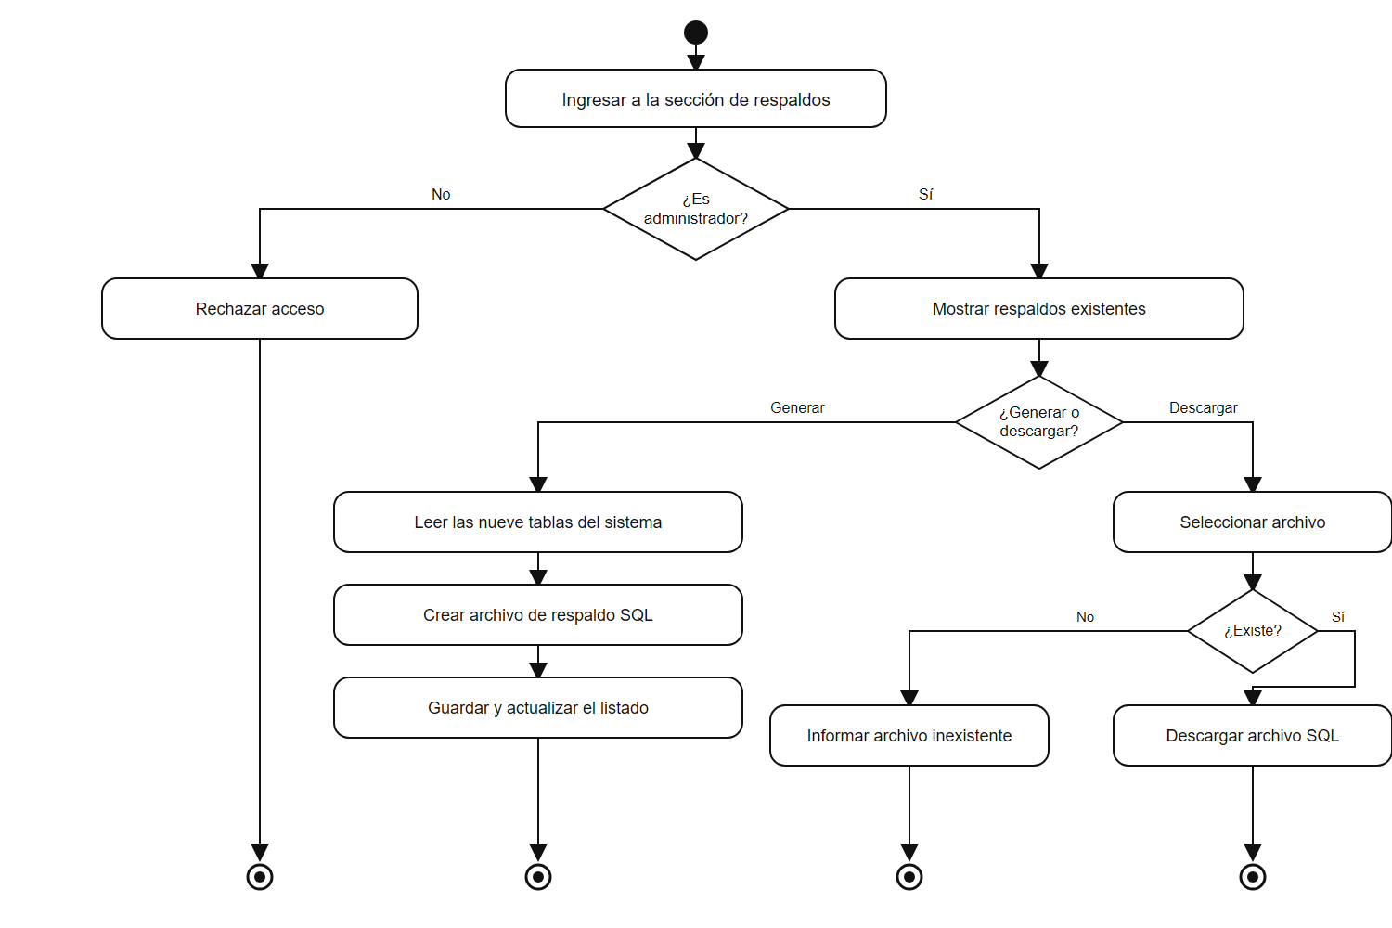
Figura 54. Actividades para gestionar respaldos SQL. Fuente: elaboración propia.
Mockup
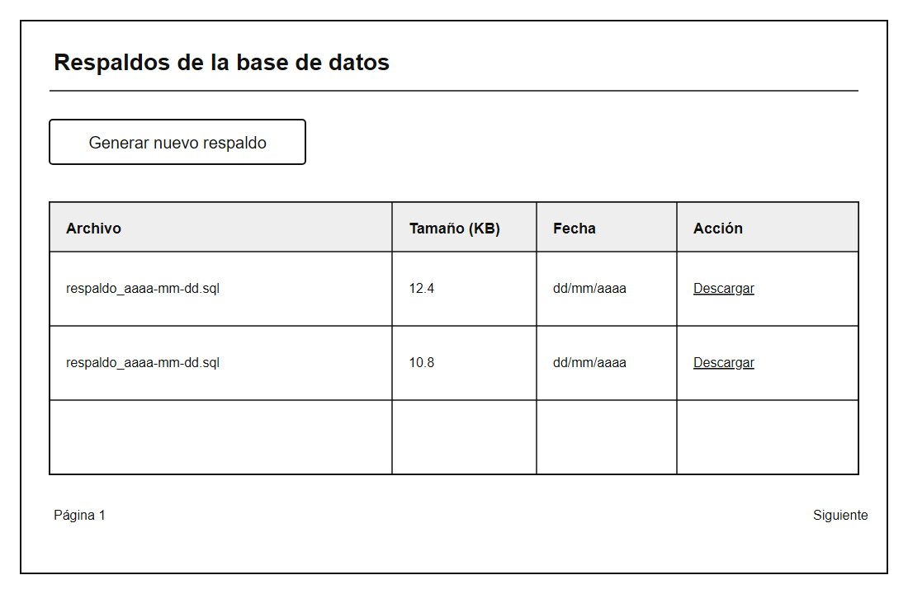
Figura 55. Mockup monocromático de respaldos. Fuente: elaboración propia.
Diseño e implementación de interfaces
HU10: Generar y consultar reportes
ESPACIO PARA CAPTURA REAL: catálogo o resultados del proyecto con la opción para generar el reporte y respuesta PDF.
Insertar captura del sistema funcionando; ocultar nombres, correos y datos personales.
ESPACIO PARA CAPTURA REAL: historial de reportes y apertura de un PDF guardado.
Insertar captura del listado de reportes con datos de prueba.
HU11: Generar y descargar respaldos
ESPACIO PARA CAPTURA REAL: pantalla de respaldos con archivo SQL generado y opción de descarga.
Insertar captura del sistema funcionando; no mostrar el contenido sensible del respaldo.
Pruebas de testing
Se ejecutaron cinco pruebas automatizadas de Laravel relacionadas con HU10 y HU11. Verificaron la generación y persistencia del PDF, la consulta por usuario y permisos, y la creación y descarga de un respaldo SQL cuya importación se comprobó en una base SQLite separada.
Resultado de la ejecución seleccionada: 5 pruebas aprobadas y 47 aserciones, sin fallos, en 1,87 segundos (02/11/2026). Los archivos PDF se simularon en almacenamiento de prueba; la comprobación del respaldo sí importó el SQL y comparó los registros de nueve tablas.
Herramientas utilizadas
PHPUnit 12.5.32 y Laravel Testing Framework — pruebas automatizadas de rutas, respuestas, permisos y persistencia.
SQLite en memoria — restauración de prueba aislada del respaldo SQL.
Storage Fake — comprobación de archivos PDF sin alterar el almacenamiento real.
Tipos de prueba aplicados
Pruebas funcionales y de integración, con enfoque de caja negra: se verifican las solicitudes y respuestas observables para generación, consulta, descarga y permisos. La importación en una base separada comprueba la recuperabilidad de los datos exportados.
Los controles de acceso se comprobaron en las rutas cubiertas. Esta ejecución no constituye una auditoría de seguridad ni una prueba de penetración; tampoco se presentó una suite independiente de caja blanca.
Tabla 29. Resultados de las pruebas
Caso / HU | Comprobación resumida | Tipo de prueba | Resultado
TC-10A / HU10 | Generar PDF, guardarlo y registrar proyecto, ruta y persona generadora. | Feature / integración | Aprobado
TC-10B / HU10 | Consultar y abrir reportes; restringir al usuario regular a los proyectos propios. | Feature / permisos | Aprobado
TC-11 / HU11 | Generar y descargar SQL; importarlo en otra SQLite y comparar nueve tablas y relaciones. | Feature / recuperación de datos | Aprobado

Tabla 30. Archivos de prueba relacionados
Archivo | Escenarios ejecutados
tests/Feature/ProjectFilesTest.php | Generación, acceso, permisos y apertura de reportes PDF.
tests/Feature/PresentationReadinessTest.php | Generación y descarga del respaldo; importación y comprobación de datos en SQLite aislado.

Evidencia
ESPACIO PARA CAPTURA REAL: terminal con las cinco pruebas seleccionadas aprobadas.
Comando ejecutado: php artisan test --testdox --filter="backup_download_and_restore|upload_of_a_real_pdf_and_reports|authenticated_user_can_view_a_generated_report|user_only_sees_and_opens_reports|pdf_report_generation_remains_available".
Escenarios cubiertos
HU10: el PDF se genera, se guarda y queda relacionado con su proyecto; los reportes se consultan según permisos y propiedad.
HU11: el administrador genera y descarga un .sql; la copia se importa en una base separada y se comparan cantidades de registros y relaciones.
Límite: el respaldo SQL no incluye binarios PDF y la restauración no se ejecuta desde el sistema; se requiere copiar los archivos y usar una herramienta de base de datos.

